**关于参加华南农业大学任文凯教授报告会的通知**

**报告题目：**肠道微生物调控仔猪多胺代谢的机制

**报告人：**任文凯 教授

**报告时间：**2023年9月14日(周四)上午9:30-11:00

**报告地点：**浙江万里学院生物与环境学院64#316会议室

**参加人员：**全体教师、研究生，部分本科生

**报告人简介：**

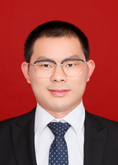任文凯，华南农业大学教授，博士生导师， Animal Nutrition副主编。长期从事仔猪营养代谢与免疫、感染的研究。主持国家杰出青年科学基金、国家重点研发计划青年科学家项目、国家优秀青年科学基金、国家自然科学基金创新发展联合基金重点项目等项目10余项。在PNAS、Science Advances、The Innovation、Cell Reports、科学通报、中国科学：生命科学等国内外著名期刊上发表论文多篇，参编英文专著3部，入选“全球前2%顶尖科学家”榜单。获广东省五四青年奖章（2023）、广东省科学技术奖科技进步一等奖（排名第二）（2022）、广东省“青年珠江学者”（2018）等荣誉。